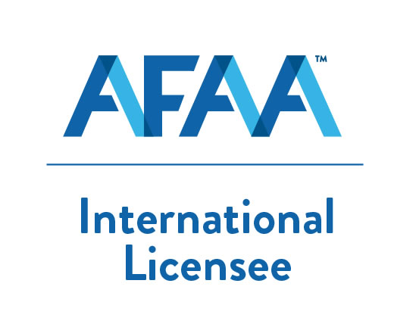
美國運動體適能協會 AFAA
WT重量訓練教練證照
Athletics and Fitness Association of America

【美國運動體適能協會（AFAA）的簡介及特點】
- 「Athletics and Fitness Association of America美國運動體適能協會」1983年成立於美國洛杉磯。34年來AFAA在美國境內的俱樂部與有氧教室舉辦超過2,500場具教育意義的研討會，至今已是「世界最大體適能教育機構」。截至目前為止，在全球已有超過350,000人取得AFAA核發之國際認證，並活躍於全世界73個國家體適能業界。
- AFAA TAIWAN自1998年至今，在台灣已建立完備的招生、培訓、檢定管道，六大領域累積培訓超過7,000名取得專業國際證照認證合格教練。我們致力於確立、提升體適能運動的職業地位，推廣安全、有效的體適能運動，預防體適能運動的傷害，透過研習活動，持續體能指導員的教育，培育優秀體適能專業人才。

- 國內外的體適能指導者都認知合格證照的重要性，AFAA的研習及檢定認證不但更加肯定個人的專業知識，並【提昇體適能指導者的職業地位】。目前國內頂尖的體適能指導者皆取得AFAA的認證，而【各家俱樂部、健身中心皆承認AFAA的認證】。

歡迎到 www.t-wi.com.tw，可以獲得更多最新的體適能情報。

【 適合對象 】

◎對 健 身 中 心 私 人 教 練 工 作 有 興 趣 者
◎想 培 養 第 二 專 長 者
◎想 更 換 工 作 型 態 者
◎大 專 院 校 相 關 科 系
◎已 是健 身 中 心 私 人 教 練

【 證照介紹 】

￭ 重量訓練為歷史悠久的傳統訓練之一，不論體適能的潮流與趨勢如何變遷，仍能在舞臺上屹立不搖。

￭ 「重量訓練」是指使用啞鈴、槓鈴或是機械式機器等重量訓練器材，來用以增進肌肉力量的訓練；就廣泛的定義而言，徒手的訓練也包含其中。

￭ 重量訓練相當具有彈性，可以隨時隨地執行、可以變換訓練方法，也由於如此，其優點為能夠依自己的需求，對所欲鍛鍊的部位調整負荷，能夠更有效的鍛鍊身體肌群。

￭ 重量訓練指導員必須具備正確的知識與專業技術，如此才能設計出安全有效的課程計畫。
【課程內容】

￭ AFAA簡介與檢定之注意事項，運動生理學、傷害處置
￭ 基礎營養學、解剖學與活體力學，AFAA 5Q
￭ 肌能訓練介紹，訓練效果，課程計劃
￭ 安全性與指導技巧，訓練器材及用具，部位訓練
￭ Machine & Free-weight訓練動作，模擬實技檢定，理論複習
￭ 解剖學與活體力學概要：骨骼、肌肉、關節、神經、解剖學用語
￭ 肌能訓練：入門介紹、抗阻訓練效果、訓練課程計畫、安全性與指導技巧、訓練器材與用具、各部位訓練。
可以讓你/妳了解如何將理論變成實用，順利取得認證。

課程內容以數位簡報與各種輔助器材協助學員學習，不再只是憑空想像

【開班訊息 】

▓開課地點 : 比活力運動俱樂部 城市館
(新北市蘆洲區中山一路8號6~7樓 / 捷運徐匯中學站2號出口)

▓開課日期 :
2019 年11月3日、10、17、24、 12月1日、22
< 12月8日、12月15日 各停課一次 >

每周日 09:00 ~ 18:00

▓ 課程總時數: 共48小時（以上日期為預定日期，實際日期可能變動，授課講師保留修改權利）

▓檢定日期 : 預計2019 / 12 / 29 (日) 檢定考試

▓費用:

□ AFAA會員價 $28,500

□ 非AFAA會員 $33,500

□ 報名同時入會 $31,000 (若未加入會員，建議報名同時入會享優惠價)

▓報名費用包含：
執照認證檢定費、場地租借費、講師車馬費及鐘點費、書籍教材費等。
美國運動體適能協會 AFAA
Athletics and Fitness Association of America
講師介紹

劉大敭 Simon Li
FB: https://www.facebook.com/simonliu.liu

★現任:
美國運動體適能協會 個人體適能顧問(PFT) 教育總監
美國運動體適能協會 重量訓練(WT) 教育總監
美國運動體適能協會 墊上核心(MAT) 總顧問

★國際證照:
美國運動體適能協會 私人體適能教練（AFAA PFT）
美國運動體適能協會 重訓教練（AFAA WT）
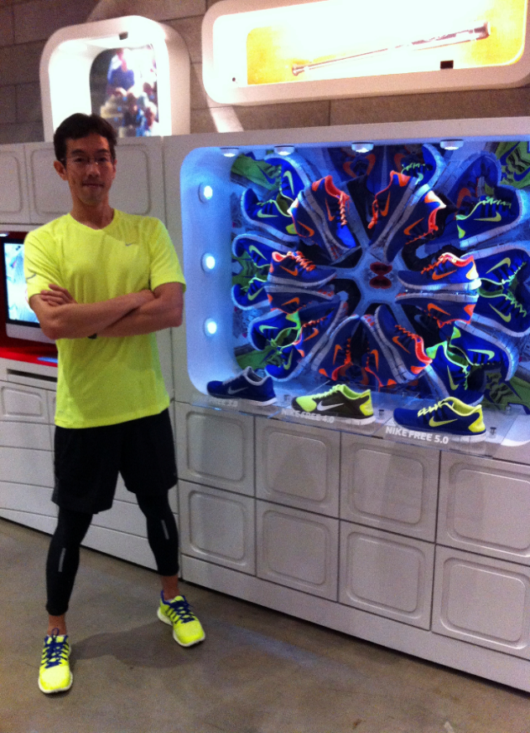
美國運動體適能協會墊上 核心教練（AFAA MAT）
美國肌力與體能訓練協會認證教練（NSCA CSCS）
美國運動醫學學會認證教練（ACSM HFI）
美國代謝型態合格認證咨詢師 (MTCA)

★經歷:
現任台安醫院生殖醫學中心高級運動教練
2010~2013台北護理大學博士班特聘客座講師
2012~2013中華民國男子籃球隊特聘體能教練
NIKE 簽約體能教練
O2 氧適能體能團隊教練
EOXI飛輪有氧講師 等

美國運動體適能協會 AFAA
Athletics and Fitness Association of America
講師介紹

蔡 凱 至
FB: https://www.facebook.com/kites.tsai

★國際證照:
AFAA美國運動體適能協會 個人體適能顧問(PFT)證照
AFAA美國運動體適能協會 重量訓練(WT)證照
AFAA美國運動體適能協會 皮拉提斯(MAT)證照
AFAA美國運動體適能協會 團體運動指導教練(PC)證照
AFAA美國運動體適能協會 體態評估法與肌力矯正證照
AFAA美國運動體適能協會 銀髮族功能性運動證照
AFAA美國運動體適能協會 REDCORD ACTIVE 銀髮族體適能證照
ACE美國運動協會 私人教練證照
國際康體專才協會 銀髮族運動教練證
國際康體專才協會 護脊運動教練證照
澳洲體適能協會THUMP BOXING 拳擊體適能證照
Cross Core 懸吊系統證照
MET 神經效能運動證照
TRX 懸吊系統證照
中國國家資格二級心理諮詢師
中國國家資格二級公共營養師
中華全民運動健康管理協會健身體適能證照等

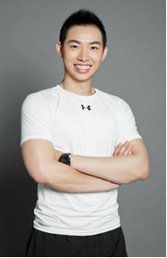
★經歷:
美國有氧體適能協會 個人體適能顧問 總顧問/重量訓練 顧問
台灣區CROSSCORE 懸吊系統講師
全聯實業 運動總監
長庚生物科技身心寧轉化中心運動管理師,私人教練
台灣區CROSSCORE懸吊系統講師
緹力士健身中心私人教練
新店高中運動中心私人教練,TRX專班教練
台北美僑協會健身房總教練
台塑生技醫學公司運動顧問
漂亮家居年後大瘦身拍攝專刊
女人我最大雜誌拍攝
美商如新華茂公司大會講師,健身班教練
健康美體運動中心皮拉提斯教練
慈濟醫院體適能檢測講師
普誠科技 健身社 教練
國立體育大學運動與健康科學碩士班等

【 養 成 課 程 報 名 注 意 事 項 】

- 同時申請加入AFAA會員即可以會員優惠價完成報名
- AFAA會員 : 可享會員價參加AFAA舉辦之各項研習課程或體適能大會及TWI線上購物會員優惠
- 報名費用包含：執照認證檢定費、場地租借費、講師車馬費及鐘點費、書籍教材費等
- 不含CPR急救證書研習費用、通過檢定後申請證照費用。
- 報名完成後恕不接受延期及退費。

►►► 報名及課程諮詢請洽：蔡凱至 教官 0955-241-217

◎報名步驟：匯款或轉帳完成➜ 收到報名確認E-mail➜ 報名成功準備上課 ✔

匯款銀行與帳號 :
●銀行：台北富邦銀行 大同分行
●帳號：380 168 105 310
●戶名：蔡 凱 至

電腦填寫下方報名表寄至 kites091150@yahoo.com.tw 信箱

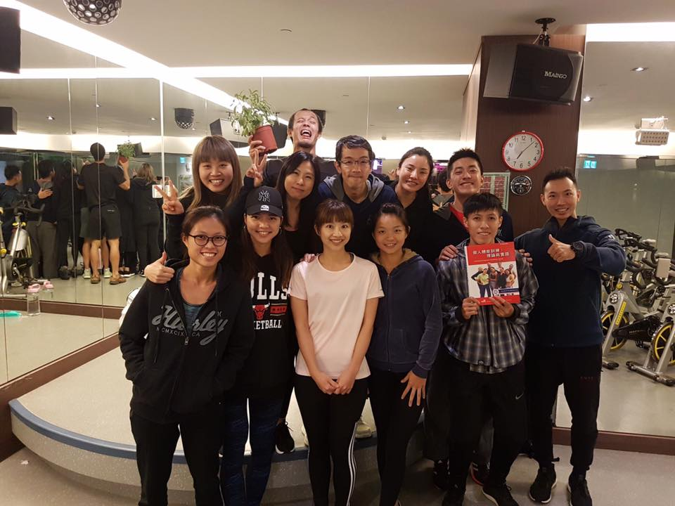

*請於2019 /10 / 25 (五) 前 完成報名程序

注意事項：課程包含許多實務操作，
為維護教學品質，課程有設定限額人數。
若超過限額人數上限，則不在受理報名，
不便之處敬請見諒。

★我們將在確認款項後將寄一則【課程資
訊與注意事項】的信件與Line課程社
團的邀請給您，歡迎你的加入～

★若有任何疑問歡迎電洽蔡凱至教官0955 -241-217 聯絡。
AFAA WT報名表 (台北 比活力)

姓名 |  | 身份證號碼
英文名字  (與護照相同) |  | 出生年月日
性別 | □ 男 □ 女 | 服務單位
畢業學校 |  | 職稱 / 專長
連絡電話 | (H)  (O) | 行動電話
E-MAIL
Facebook
LINE ID
通訊地址 | □□□
□ 是AFAA會員 28,500元，會員編號：AF __________
□ 非AFAA會員 33,500元 (不加入會員)
□ 非AFAA會員 31,000元同時入會 (含首次入會費)
【繳費資料】

繳費日期 _____年______月______日
- 無摺存款 匯款者姓名：_____________
- 郵局轉帳 匯款者戶名：_____________
- 其他ATM轉帳 轉帳存摺帳號後五碼：_____________
轉帳ATM機台所屬銀行：____________

（提醒您、銀行轉帳每日最高30000$,臨櫃匯款即可一次完成）
★ 以下資料皆必填 ★
□本人願意收到AFAA相關資訊

AFAA TAIWAN 台北市104南京東路二段100號9樓之3 Tel. (02) 2541-2388

